Мои дорогие, вы не представляете, какой заряд энергии я получила от 1-го дня марафона, мне очень понравилось с вами общаться! Наконец-то у меня есть единомышленники, с которыми можно обсудить, сайты, ключи, частотки, а возможно скоро и такие пока еще непонятные вам слова, как сео оптимизаци, парсинг ключей, семантическое ядро и тошнота текста.

Как я и обещала, со 2-го дня начинается «жара»! Пусть вас не пугает длина этого документа, по большей части это скриншоты. Да-да, как я и обещала, все технические моменты я буду пошагово показывать вам либо на скриншотах, либо в видео-роликах.

Еще хотела отметить, что так как сайт мы будем создавать для рунета, все сервисы соответственно тоже российские и расценки все будут озвучиваться в рублях (но оплачивать вы можете в своей валюте, любыми картами). Вы сможете работать во всех этих сервисах и создавать сайт вне зависимости от вашего географического расположения.

В этом уроке вам нужно будет немного потратиться (около 450 руб), но эти деньги вы инвестируете в свой сайт. Оплачивать вы будете не мне, а в тех сервисах, где будете покупать домен и хостинг. Итак, приступим.

## Почему Wordpress?

Во 2-м уроке мы с вами зарегистрируем домен и хостинг, а также установим Wordpress (дальше буду писать вордпресс или ВП) и научимся в нем ориентироваться! Ниже будут все подробные инструкции и разъяснения, но мне хотелось бы вкратце рассказать о Вордпрессе.

Сайт можно сделать несколькими способами:

* С нуля, самостоятельно написав код HTML. Не хочу вас пугать, но, например, HTML код главной страницы woman.ru выглядит так: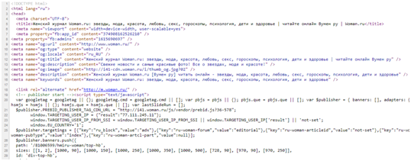
* Готовые конструкторы (wix, tilda, visbo и т.д.) – с помощью этих визуальных конструкторов сайт может создать даже бабушка или школьник
* Популярные CMS (Wordpress, Drupal, Joomla, Битрикс и пр).

Первый пункт отпадает, т.к.мы не программисты, плюс самописный сайт гораздо сложнее продать, я бы сказала практически невозможно, т.к. тогда в придачу нужно продавать и программиста, большинство вебмастеров и инвесторов не разбираются в программировании и кодах. Сайт на html актуален для крупных онлайн-сервисов, порталов.

Готовые конструкторы – о, это отдельная тема. Просто скажу, что сайты сделанные на конструкторах, это недосайты, если мы говорим о контентниках, такой проект вы ни продать, ни монетизировать нормально не сможете. Дело в том, что они очень красивые визуально, но html код сайтов, созданных на конструкторах, крайне тяжелый и поисковые

системы не любят их, а это значит, что наш проект обречен на провал. Это дилетантский подход. На готовых конструкторах можно делать одностраничники, лэндинги, сайты-визитки.

Популярные CMS (Content management system – система управления сайтом) – это такие программы или даже платформы, с помощью которых мы создаем сайт. Это золотая середина между самописным сайтом и готовым конструктором. Так как такие сайты поисковики любят, 95% инфосайтов, блогов, интернет-магазинов и сайтов-компаний сделано именно на этих платформах. Самые известные платформы - Wordpress, Drupal, Joomla, Битрикс.

Для инфосайтов я однозначно рекомендую Вордпресс, т.к.его легче освоить, большинство вебмастеров умеют с ним работать, а значит такой сайт легче всего продать в дальнейшем, в интернете тонны инфы как работать с ВП, его любят поисковики, есть масса готовых красивых шаблонов на вп и еще масса других преимуществ. На Телдери

практически все сайты в продаже сделаны на вп. А еще там интуитивно понятная админка, в которой вы в идеале уже сегодня научитесь ориентироваться.

Итак, поехали!!!

# Регистрация домена и хостинга

Домен – это название сайта.

Различают домены 1, 2 и 3 уровня.

Домен 1-го уровня чаще называют доменной зоной, это окончание после точки: .ru .com. .kz .ua .info .net и т.д.

Домен 2-го уровня – это название сайта с доменной зоной, то есть mysite.com, dhl.com, lamoda.ru

Домен 3-го уровня – shop.bestseller.com, также его называют субдомен или поддомен.

Для создания контентного проекта мы будем регистрировать домен 2-го уровня и разместим его на хостинге.

Хостинг – это аренда места для вашего сайта на стороннем сервере (удаленном компьютере, который подключен к сети 24/7). Сайты-сервисы, предоставляющие услуги хостинга, называют *хостинг-провайдерами.*

**Как выбрать домен?**

1. Желательно, чтобы в названии домена был ключ по вашей нише
2. Домен не должен быть слишком длинным, оптимальная длина - до 12-15 символов
3. Избегайте сложных в написании латиницей русских слов
4. Нежелательны цифры
5. Рекомендую регистрировать в доменной зоне .ru так как основной трафик из России и Яндекс лучше ранжирует именно эту доменную зону. Если варианты с .ru заняты, то в крайнем случае можно обратить внимание на доменные зоны .info .net .com

**Хостинг**

И домен, и хостинг мы будем регистрировать в [www.reg.ru](https://www.reg.ru/?rlink=reflink-36833)

[www.reg.ru](https://www.reg.ru/?rlink=reflink-36833) – крупнейший регистратор доменных имен в СНГ и в рекламе точно не нуждается, все свои сайты я постепенно перевела с других компаний именно сюда.

Их преимущества:

* Компания [www.reg.ru](https://www.reg.ru/?rlink=reflink-36833) является официальным регистратором доменов, а не перекупщиком. Большинство других компаний являются реселлерами (перекупщиками), зачастую у самого [www.reg.ru](https://www.reg.ru/?rlink=reflink-36833)
* Очень удобный, интуитивно-понятный интерфейс
* Отличная поддержка, к которой можно обращаться по любым вопросам
* Хорошее соотношение цена-качество-сервис
* Наличие возможности онлайн передачи доменов. Это нам пригодится при продаже сайтов.

Конечно же, при желании вы можете зарегистрировать домен и хостинг в других компаниях, если у вас уже есть сайты, вы не новичок и не нуждаетесь в пошаговой инструкции.

**Видео-урок «Регистрация домена и хостинга»**

<https://youtu.be/T86NoCIdqSc>

P.S. Забыла сказать на видео (примерно на 1 мин 40 сек), что рег.ру автоматом выбирает вам хостинг host 0, и перед тем, как выбрать рекомендуемый мной host A, вам нужно кликнуть на крестик и удалить хост 0. Далее выберите тариф Эконом и хост А, как показано в видео.

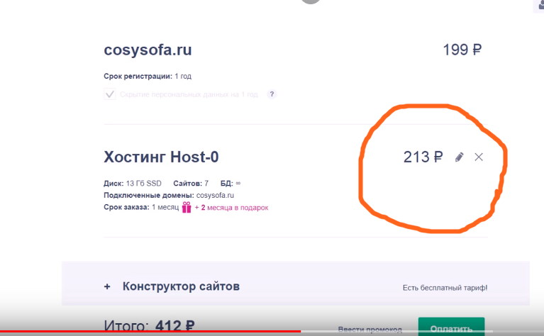

P.P.S. Еще немного про https сертификат: если вы планируете создавать интернет-магазин, а не инфосайт, где будете принимать соответственно оплату от пользователей, в этом случае, сертификат необходим. Но именно в инфосайтах он не нужен.

## Как установить wordpress

После того, как вы зарегистрируете ваш домен и хостинг, может потребоваться какое-то время (максимум сутки, но обычно пару часов) для обновления dns-серверов, то есть, чтобы ваш сайт начал функционировать. Поэтому не паникуйте, если вы зарегистрировали домен и хостинг, а сайт еще не открывается.

Если вы забиваете в браузер ваш сайт, как в моем случае cosyinterior.ru и видите следующее:

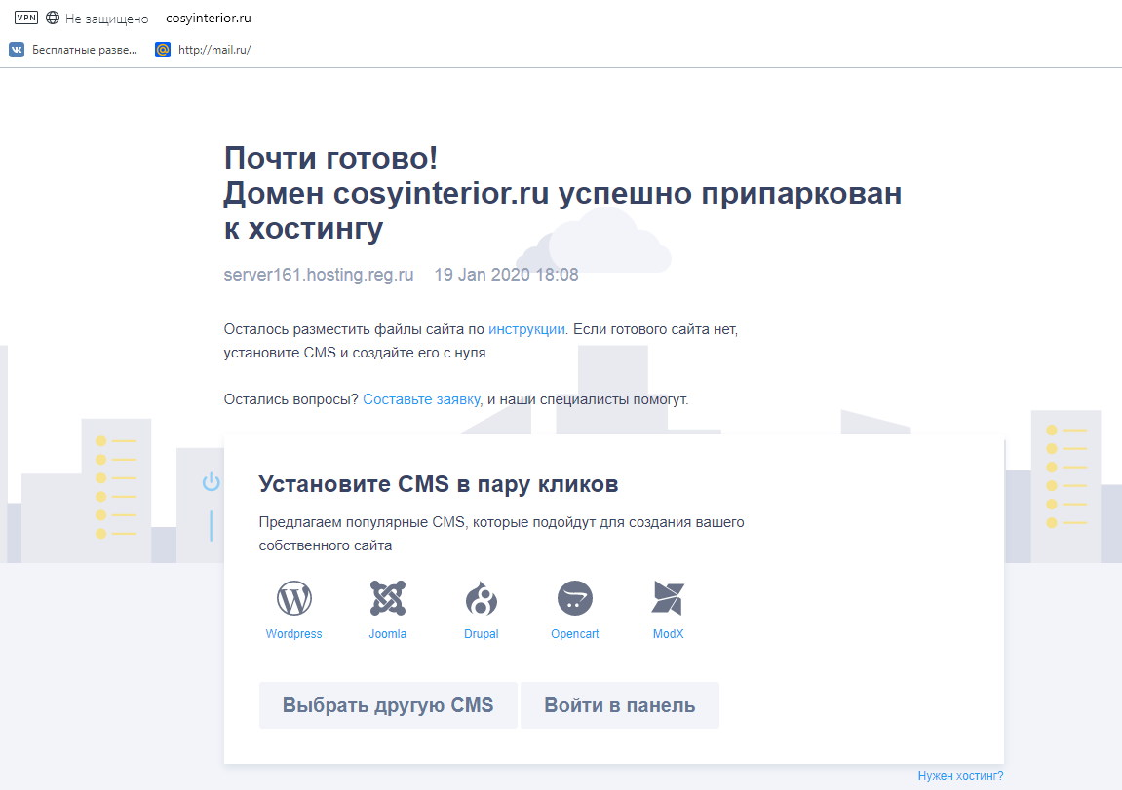

Значит все заработало, и нам нужно приступать к установке нашей CMS Wordpress.

Для этого зайдите снова в свой кабинет [www.reg.ru](https://www.reg.ru/?rlink=reflink-36833). Нажмите справа в верхнем углу на свой имейл, далее Домены и услуги.

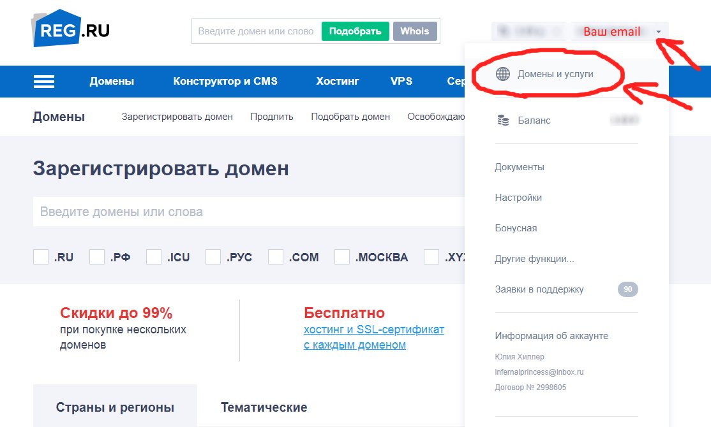

Либо в левом меню “Показать хостинги”

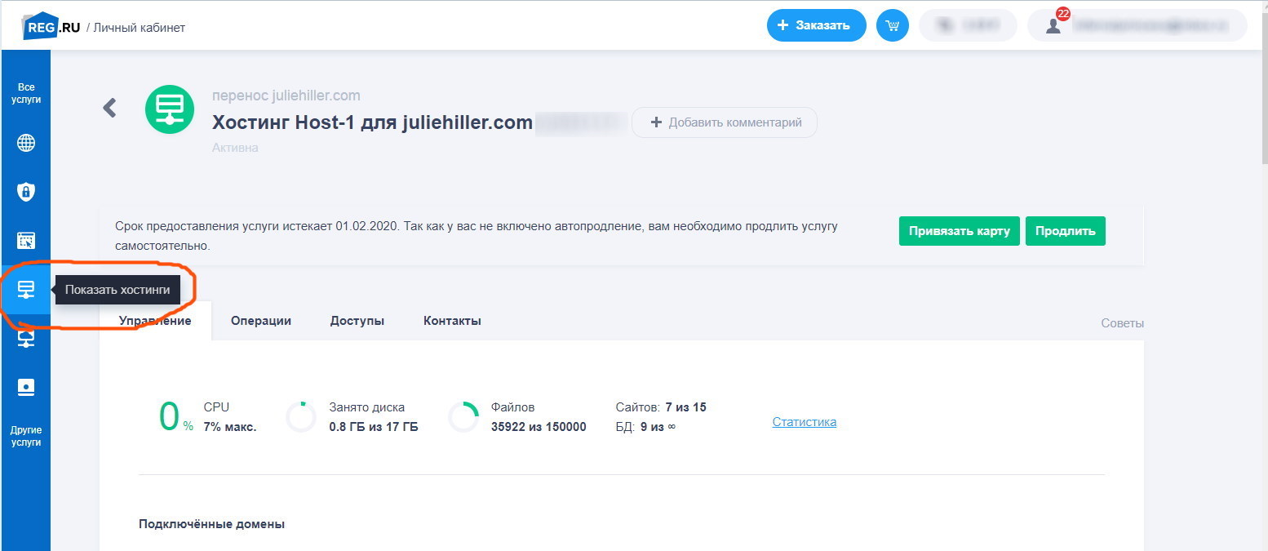

Вы попадете на страницу управления хостингом. Отсюда нам нужно зайти в свою ISP panel.

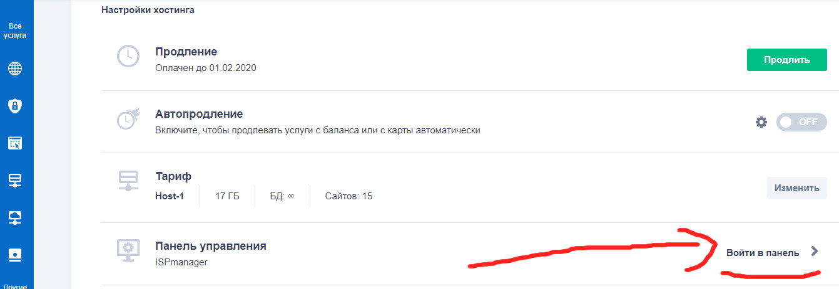

<https://youtu.be/oDY5-vSzPY4> видео-урок по установке вордпресс

Еще раз повторюсь, ОБЯЗАТЕЛЬНО сохраните все необходимые ссылки и пароли в отдельный документ. Очень много повторяющихся вопросов возникают “как зайти в isp panel”, как зайти на сайт, как зайти в админку вордпресс”. ISP панель в рамках данного марафона нужна будет только 1 раз при установке ВП, дальше мы будем работать только в админке ВП. Когда закончится установка, сохраните себе ссылку (vashsite.ru/wp-admin), логин и пароль и подпишите Админка Вордпресс. Именно в админке ВП мы будем менять дизайн сайта, добавлять контент и т.д.

## **Задание**

1. Выберите лаконичное название для домена, в пределах 15 символов, латиницей, можно слова на английском. Например, если у вас ниша связана с интерьером, то можно поиграть со словами style, home, design, interior.
2. Регистрируем домен в зоне .ru
3. Оплачиваем домен и хостинг по тарифу Эконом хост А
4. Устанавливаем на сайт вордпресс.

Для сдачи дз пришлите ссылку на ваш сайт, как обычно, на

[Marathon@juliahiller.pro](mailto:Marathon@juliahiller.pro)

**Внимание: просьба писать в теме письма Задание №2**

Не забудьте также написать ваш ник на фб